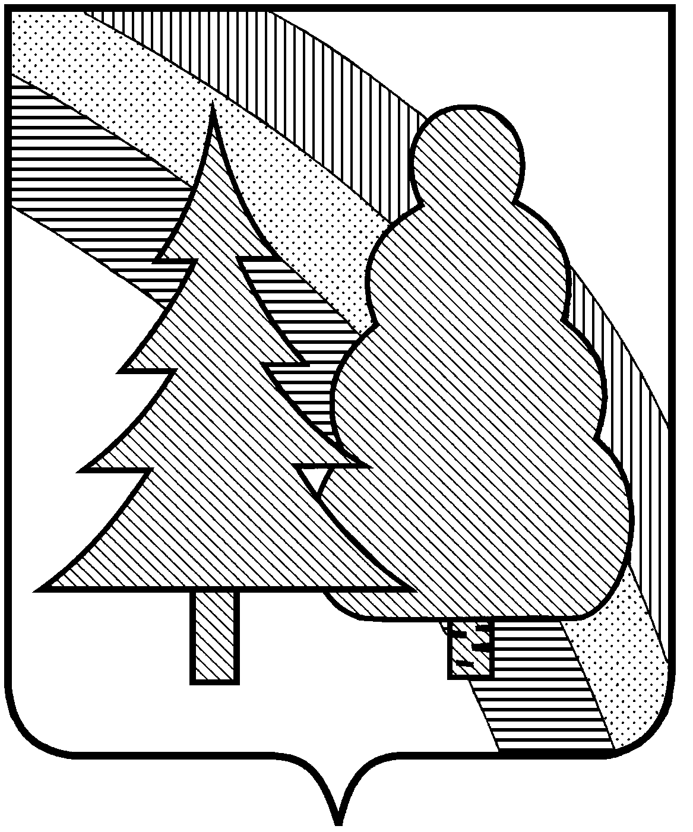
АДМИНИСТРАЦИЯ ЗАТО г. РАДУЖНЫЙ ВЛАДИМРСКОЙ ОБЛАСТИ
УПРАВЛЕНИЕ ОБРАЗОВАНИЯ
ПРИКАЗ
от 09.06. 2014 № 191
г. Радужный Владимирской области
(в редакции приказа управления образования от 20.01.2016 г № 16)
Об утверждении Порядка выдачи разрешения
на прием детей в общеобразовательные
организации ЗАТО г. Радужный на обучение
по образовательным программам начального
общего образования в более раннем
или более позднем возрасте

В целях установления последовательности действий при разрешении приема детей в муниципальные образовательные организации на обучение по образовательным программам начального общего образования в более раннем или более позднем возрасте, в соответствии с Федеральным законом от 29.12.2013г № 273-ФЗ «Об образовании в Российской Федерации»
ПРИКАЗЫВАЮ:
1. Утвердить Порядок выдачи разрешения на прием детей в общеобразовательные организации ЗАТО г. Радужный на обучение по образовательным программам начального общего образования в более раннем или более позднем возрасте согласно приложению.
2. Заместителю начальника управления образования обеспечить исполнение Порядка выдачи разрешения на прием детей в общеобразовательные организации ЗАТО г. Радужный на обучение по образовательным программам начального общего образования в более раннем или более позднем возрасте.
3. Обеспечить информирование граждан о Порядке выдачи разрешения на прием детей в общеобразовательные организации ЗАТО г. Радужный на обучение по образовательным программам начального общего образования в более раннем или более позднем возрасте.
4. Контроль за исполнением настоящего приказа оставляю за собой.

Начальник управления образования Т.Н. Путилова
Приложение
к приказу от 09.06.2014 г. № 191

Порядок
выдачи разрешения на прием детей в общеобразовательные организации ЗАТО г. Радужный на обучение по образовательным программам начального общего образования в более раннем или более позднем возрасте

1. Общие положения

1.1. Порядок выдачи разрешения на прием детей в общеобразовательные организации ЗАТО г. Радужный на обучение по образовательным программам начального общего образования в более раннем или более позднем возрасте (далее - Порядок) разработан во исполнение п. 1 ст. 67 Федерального закона «Об образовании в Российской Федерации» от 29.12.2012 г. № 273-ФЗ, в соответствии с приказом Министерства образования и науки Российской Федерации от 30.08.2013 г. №1015 «Об утверждении Порядка организации и осуществления образовательной деятельности по основным общеобразовательным программам – образовательным программам начального общего, основного общего и среднего общего образования» в целях установления последовательности действий при разрешении приема детей в муниципальные образовательные организации, подведомственные управлению образования администрации ЗАТО г. Радужный Владимирской области (далее – образовательные организации), на обучение по образовательным программам начального общего образования в более раннем или более позднем возрасте.
1.2. В соответствии с п. 1 ст. 67 Федерального закона «Об образовании в Российской Федерации» получение начального общего образования начинается при достижении детьми возраста шести лет и шести месяцев при отсутствии противопоказаний по состоянию здоровья, но не позже достижения ими возраста восьми лет. По заявлению родителей (законных представителей) детей управление образования администрации ЗАТО г. Радужный Владимирской области (далее - управление образования) в соответствии с настоящим Порядком вправе разрешить прием детей на обучение в муниципальные образовательные организации по образовательным программам начального общего образования в более раннем или более позднем возрасте.
1.3. В качестве заявителей выступают физические лица, являющиеся родителями (законными представителями) ребенка (далее - заявитель).
1.4. Обучение детей, не достигших возраста шести лет и шести месяцев к началу учебного года, следует проводить в образовательной организации с соблюдением всех гигиенических требований к условиям и организации образовательного процесса для детей дошкольного возраста.

2. Порядок оформления разрешения
на прием детей на обучение по образовательным программам начального общего образования в более раннем (до 6 лет и 6 месяцев) или более позднем возрасте
(после 8 лет)

2.1. Оформление разрешения приема детей на обучение по образовательным программам начального общего образования в более раннем или более позднем возрасте осуществляется управлением образования с учетом рекомендательного решения территориальной психолого-медико-педагогической комиссии, определяющего образовательный маршрут ребенка.
2.2. Результатом обращения родителей (законных представителей) детей за оформлением разрешения является выдача разрешения на приема детей на обучение по образовательным программам начального общего образования в более раннем или более позднем возрасте в образовательные организации (далее - разрешение), а также мотивированное уведомление об отказе в его выдаче.
2.3. Максимальный срок оформления разрешения составляет 30 календарных дней со дня получения заявления от родителей (законных представителей) детей.
В течение указанного срока родителям (законным представителям) рекомендуется явиться с ребенком на ближайшее заседание территориальной психолого-медико-педагогической комиссии, рекомендательное решение которой будет учитываться управлением образования при принятии решения о разрешении.
2.4. Перечень документов, необходимых для оформления разрешения:
- заявление о выдаче разрешения по форме согласно приложению № 1 к настоящему порядку;
- свидетельство о рождении ребенка;
- паспорт или другой документ, удостоверяющий личность родителя (законного представителя).
2.5. Регистрация заявления о выдаче разрешения приема детей на обучение по образовательным программам начального общего образования в более раннем или более позднем возрасте в образовательные организации осуществляется в день поступления заявления в управление образования.
2.6. В выдаче разрешения отказывается в следующих случаях:
- предоставление родителем (законным представителем) ребенка недостоверных сведений, утративших силу документов;
- отсутствие в заключении территориальной психолого-медико-педагогической комиссии рекомендаций для обучения по образовательной программе начального общего образования.
2.7. В случае выявления несоответствия документов требованиям законодательства, недостоверности содержащей в них информации документы подлежат возврату заявителю с мотивированным отказом.
2.8. Решение об отказе в оформлении разрешения должно быть принято и направлено заявителю в срок, не превышающий 15 рабочих дней со дня регистрации заявления.
2.9. При информировании по письменным запросам ответ направляется почтой по адресу, указанному в обращении заявителя.
2.10. При информировании по электронной почте - ответ на обращение по электронной почте на электронный адрес заявителя.
2.11. Информация о заявителе и ребенке, на которого выдается разрешение, вносится в журнал учета оформления и выдачи разрешений согласно приложению 2 к настоящему Порядку.
2.12. Дата выдачи и номер разрешения вносится в журнал учета оформления и выдачи разрешений.
2.13. Заявителю выдается разрешение согласно приложению 3 к настоящему порядку под роспись в журнале учета оформления и выдачи разрешений. По просьбе заявителя, при отсутствии возможности его личного обращения разрешение направляется почтой по адресу, указанному в обращении заявителя.
2.14. Мотивированное уведомление об отказе в выдаче разрешения выдается заявителю лично либо отправляется почтой по указанному заявителем адресу согласно приложению № 4.
2.15. После получения разрешения на прием детей на обучение по образовательным программам начального общего образования в более раннем или более позднем возрасте образовательная организация осуществляет прием вышеуказанных детей в первый класс в соответствии с законодательством Российской Федерации и утвержденными Правилами приема соответствующей образовательной организации.
2.16. В случае выдачи разрешения на прием детей на обучение по образовательным программам начального общего образования в более позднем возрасте управление образованием имеет право информировать об этом территориальную комиссию по делам несовершеннолетних и защите их прав.

Приложение № 1
к Порядку
ФОРМА
заявления родителей (законных представителей)
о выдаче управлением образования разрешения на прием детей на обучение
по образовательным программам начального общего образования
в более раннем или более позднем возрасте

Начальнику управления образования
_________________________________________
(ФИО)
родителей (законных представителей) ребенка:
__________________________________________
__________________________________________
(Ф.И.О. каждого полностью)
Адрес регистрации и адрес фактического
проживания:
_________________________________________
_________________________________________
Контактные телефоны:_____________________

Заявление
Прошу выдать разрешение на прием на обучение по образовательным программам начального общего образования в 20______году в
_____________________________________________________________________
(полное наименование образовательной организации)
____________________________________________________________________,
(адрес места нахождения образовательной организации)
моего ребенка____________________________________________________________,
(ФИО ребенка полностью)
«_______»____________________20_______года рождения, проживающего по адресу_______________________________________________________________,
(адрес регистрации и адрес фактического проживания ребенка)
в связи с тем, что к 1 сентября 20____-20____ учебного года он не достигнет возраста шести лет и шести месяцев или его возраст достиг более восьми лет.

К заявлению прилагаются (указать прилагаемые документы):
1.____________________
2.____________________
___________________/_______________________/
Подпись ФИО
___________________/_______________________/
Подпись ФИО
Дата подачи заявления: «__________» ___________________20_________г.

Приложение № 2
к Порядку

ФОРМА
журнала учета оформления и выдачи разрешений приема детей на обучение
по образовательным программам начального общего образования
в более раннем или более позднем возрасте

№п/п | Дата и входящий номер регистрации заявления | ФИО заявителя (заявителей), его адрес регистрации/ фактического проживания, контактный телефон, адрес электронной почты | ФИО ребенка, его день, месяц, год рождения и адрес регистрации/ фактического проживания | Наименование и адрес места нахождения образовательного учреждения | Дата, номер разрешения приема на обучение, год приема | Дата, номер мотивированного уведомления об отказе в выдаче разрешения, причины отказа | Способ и дата направления разрешения,  Дата и подпись заявителя о получении (при личном вручении) | Примечание

Приложение № 3
к Порядку

Форма
разрешения на прием детей на обучение по образовательным
программам начального общего образования
в более раннем или более позднем возрасте

Разрешение №_____
в отношении___________________________________________________
(фамилия, имя, отчество ребенка, адрес проживания)
_________________________________________________________________________________________________________________________________________
от «______»_____________________20__________года
на прием (зачисление) на обучение по образовательным программам начального
общего образования в образовательную организацию ____________________________________________________
(название и юридический адрес)

Начальник управления образования _________________________
Приложение № 4
к Порядку

Уведомление об отказе
в выдаче разрешения на прием детей на обучение по образовательным программам начального общего образования в более раннем
или более позднем возрасте

от «___» ____ 20___г.

Управление образования администрации ЗАТО г. Радужный, рассмотрев заявление и прилагаемые документы гражданина (гражданки) _______________________________________________________________
(Ф.И.О. заявителя)
на обучение его (её) сына\ дочери __________________________________
__________________________________________________________________
(Ф.И.О. ребенка)
«_____» ___________ 20__ года рождения, в соответствии с ч.1 ст.67 Федерального закона «Об образовании в Российской Федерации» от 29.12.2012 г. № 273, уведомляет Вас об отказе в разрешении на обучение Вашего ребенка, не достигшего к 1 сентября текущего года возраста 6 лет 6 месяцев ( или достигшего возраста восьми лет), в образовательной организации по следующей (-им) причине (-ам): ______________________________________________________________ _______________________________________________________________
____________________________________________________________________________________________________________________________________

Начальник управления

М.П.

